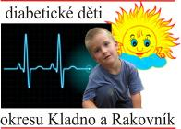
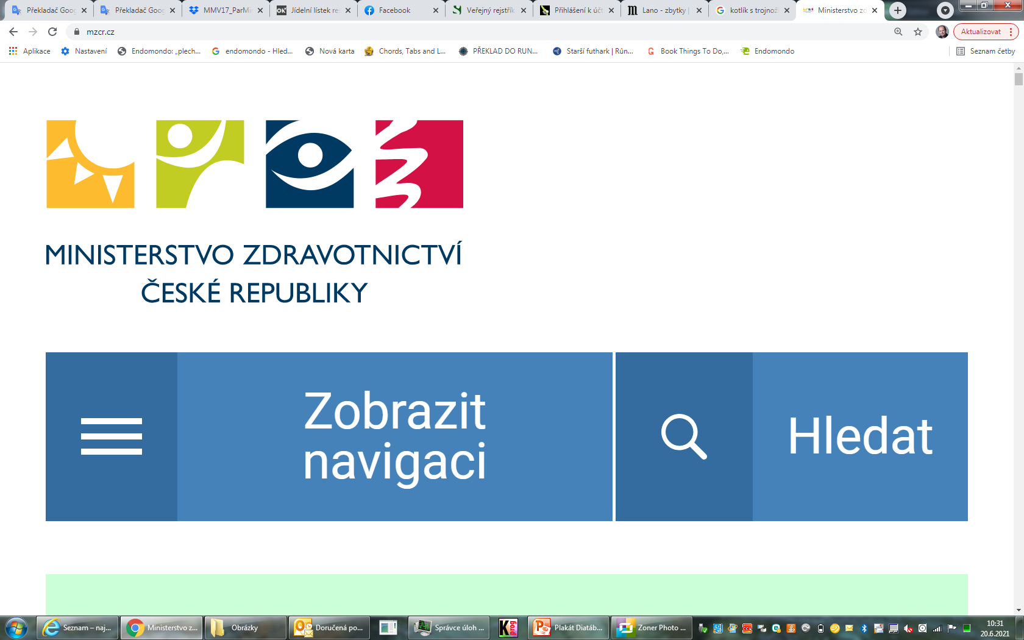

Z Á V A Z N Á P Ř I H L Á Š K A N A D I A T Á B O R

konaný v rekreačním středisku Záseka, Radostín nad Oslavou ve dnech
16.8. – 23. 8. 2025

Přihlašuji na Dia tábor spojený s výukou péče o diabetes.

Jméno a příjmení dítěte: nar.:
Jméno a příjmení sourozence: nar.:
Jméno a příjmení sourozence: nar.:
Jméno a příjmení sourozence: nar.:
Jméno a příjmení matky:
Jméno a příjmení otce:
Adresa: PSČ:
telefon/mobil: Email:
Člen Sdružení rodičů a přátel diabetických dětí v ČR: ANO / NE
Zaplacen členský poplatek pro Sdružení rodičů a přátel diabetických dětí na tento rok ANO / NE
Dítě má mimo diabetu tyto choroby:
Užívá pravidelně tyto léky:

(Prosím vyplňte údaje jen za osoby, které se zúčastní Dia tábora.)

Za dítě zodpovídá zákonný zástupce, který se účastní Dia tábora.

Kopii závazné přihlášky je potřeba odeslat emailem nejpozději do 12. 5. 2025 a originál přivezte s sebou na tábor.

Vyplněním, odesláním přihlášky na tábor a zaplacením zálohy se do 30. 6. 2026 stáváte členy sdružení Diabetických dětí okresu Kladno a Rakovník. Záloha na tábor je i členským příspěvkem za osoby v přihlášce.

V …………………. dne…………………… …………………….
podpis rodiče

…………………………………….
Razítko ordinace

Potvrzení pro účast dítěte na Dia táboru

Potvrzuji, že………………………………………… ………………………………………
Jméno Bydliště

má diagnostikován diabetes mellitus 1. typu.

………………………………………..
Razítko a podpis lékaře

